**PROCÉDURE**

**Cartographie de la formation en aérospatiale au Québec**

**Quelques principes de base sur le langage JavaScript**

Une variable est une entité pouvant contenir toutes sortes d’informations.

Elle est annoncée de la manière suivante :

var maVariable;

Une variable peut contenir :

|  |  |
| --- | --- |
| un nombre : | var maVariable = 1; |
| une chaîne de caractère : | var maVariable = “ma chaîne de caractère”;  Les chaînes de caractères sont entourées de guillemets, mais un retour à la ligne est toléré, et ceci pour organiser mieux le code, sauf que pour cela il faut précéder le retour à la ligne par un signe “ \ ” |
| un tableau lui-même contenant des nombres des chaînes de caractères : | var monTableau = [1, “une chaîne”, 2, 3];  Les différents éléments des tableaux sont séparés d’une virgule.  Le dernier élément d’un tableau n’est pas suivi d’une virgule. |
| Une structure de données (objet) | var monObjet = {“id”: 1,  “titre”: “un titre”,  “mission”: “une mission”,  “activite”: “une activité”,  “lien”: “un lien”  };  Les différentes paires clés-valeurs sont séparées d’une virgule.  Le dernier élément d’un objet n’est pas suivi d’une virgule.  Les objets sont composés de paires : clé-valeur, les clés sont toujours des chaînes de caractères, alors que les valeurs peuvent être toutes sortes de choses (nombre, chaîne de caractère,...)  La paire clé-valeur est séparée d’un deux point “ : |

À noter qu’un tableau peut contenir des objets qui à leur tour contiendront des tableaux et vice-versa.

**Logiciels**

Notepad++

Geany

Atom.io

sublimetext

**Structure d’une bulle**

Une bulle est représentée dans le fichier graph.js par une structure de données (objet) (voir plus haut)

Les différentes clés qui s’y trouvent sont : id, titre, graphOpen, mission, activite, lien.

Parfois on y trouve aussi les clés : symb, logo, image

**Modifier un pop-up**

1. Prendre la première ligne du titre de la bulle qui mène au pop-up et faire une recherche (ctrl+F) dans le fichier graph.js.

Le format du mot clé de recherche est spécifié comme suit :

"titre": "première ligne du titre de la bulle

Il est très important de respecter ce format sinon la recherche risque d’échouer.

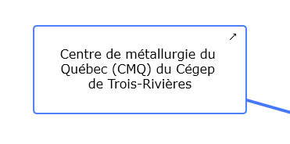Exemple :

Pour cet exemple la première ligne du titre de la bulle correspond à “Centre de métallurgie du“ et donc le mot clé de recherche est :

"titre": "Centre de métallurgie du

En cas de doute chercher seulement le mot clé :

"Centre de métallurgie du

**Si la recherche mène à plusieurs résultats, prendre celui qui est précédé par le mot « titre »**

1. Si la recherche se passe avec succès, vous arriverez alors à la structure de données représentant la bulle.

Cette structure respecte le format énoncé plus haut (objet).

|  |  |
| --- | --- |
| Titre | Ainsi pour modifier le titre de la bulle il faut faire les modifications au niveau de la valeur correspondant à la clé « titre »  Exemple : "titre": "Centre de métallurgie du\nQuébec (CMQ) du Cégep\nde Trois-Rivières"  Les retours à la ligne dans les bulles sont générés grâce au symbole « \n »  Quelques tests s’imposent pour arriver à un résultat satisfaisant. |
| Mission | Pour modifier la mission (le premier paragraphe contenu dans le pop-up) il faut apporter les modifications au niveau de la valeur de la clé “mission”.  À noter que le texte correspondant à la clé “mission” est une chaîne de caractère et le plus souvent cette chaîne tient en une seule ligne, mais comme cité un peu plus haut les retours à la ligne sont tolérés, mais pour cela il faut respecter la démarche énoncée plus haut.  **Si vous voulez qu’un retour à la ligne soit affiché dans le pop-up il faut le placer à l’endroit voulu de la manière suivante <br>, et pour un saut de ligne <br><br>.** |
| Activité | L’activité de l’organisme est stockée dans la valeur de la clé “activite”.  Pareil à la mission, cette clé est entourée des guillemets, sauf que cette fois-ci pour faciliter la lecture, des retours à la ligne ont été placés.  Souvent dans le texte de l’activité on trouve un titre en gras. Pour faire cela il faut entourer le texte voulu par des balises :  <span style=\"font-weight: bold;\"> Mon Titre </span>.  Aussi des puces (**⟩**) sont utilisées dans le texte de l’activité, le symbole utilisé correspond à la notion suivante : “\u27E9 ”. |
| Lien | Pour modifier le lien, effectuez le changement au niveau de la valeur de la clé « lien » |
| Symbole de légende | Dans la structure représentant la bulle, on peut trouver d’autres paires clé-valeur, la première correspond à la clé « symb », dont la valeur est un tableau composé lui-même de chaînes de caractère d’une seule lettre. Ces lettres correspondent aux symboles de légende placés au coin inférieur droit de la bulle :  Voici les significations de ces lettres :  S : Subvention (\u0024)  E : École nationale (\uD83D\uDCDA)  s : Stage (\uD83C\uDF93)  A : Programme AeroCREATE (\u24B6)  P : Programme conjoint de maîtrise en génie aérospatial (\u24C5)  D : « Développement de Produits et Intégration des Systèmes » (DPIS) (\u24B9) |
|  | La deuxième paire clé-valeur correspond à la clé « graphOpen », cette information ne doit en aucun cas être modifiée. |

**Ajouter une bulle :**

Définissez dans quel graphe vous voulez ajouter la bulle :

Prenez la première ligne du titre de la bulle centrale du graphe à laquelle vous voulez ajouter votre bulle

Exemple :

Dans ce cas si la première ligne du titre de la bulle centrale est « Secondaire et ».

Faire une recherche dans le document graph.js du mot clé suivant :

{"id": 0, "titre": "Secondaire et

Prenez soin de bien respecter la syntaxe.

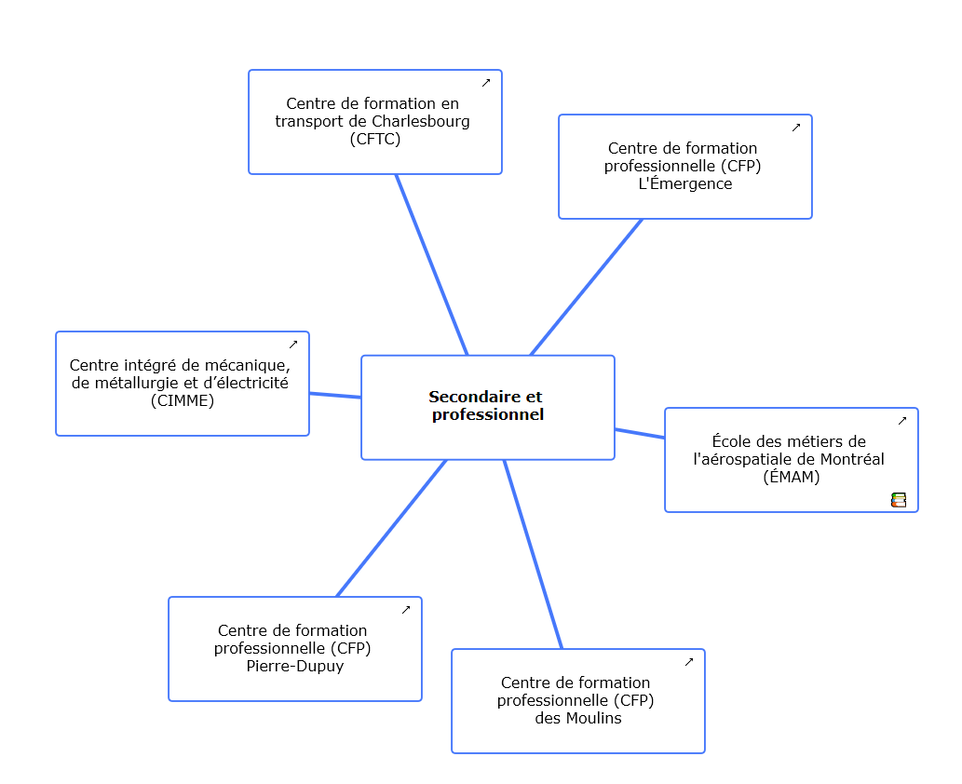

Ceci étant fait, vous serez rendu à la structure de données représentant le graphe.

Rendez-vous au dernier nœud contenu dans la structure de données ayant un « id »positif.

(Vous trouverez parfois des nœuds avec des « id » négatifs, mais n’y touchez pas).

Ajoutez la bulle voulue après ce dernier nœud avec le « id »positif et avant ceux avec le « id » négatif.

La clé « id » du nouveau nœud doit être la suivante.

N’oubliez pas de rajouter la paire clé-valeur suivante <"graphOpen": "NAN",> à la bulle que vous rajoutez.

Après avoir ajouté l’instance, il faut créer le lien entre cette bulle est la bulle centrale. Pour ce faire rajoutez la ligne suivante dans la section link juste quelques lignes en bas :

{"source": 0, "target": n}

Avec n étant le “id” de la bulle ajoutée.

N’oubliez pas d’ajouter une virgule à la fin de la ligne précédente.

**Version étendue**

Pour apporter les modifications au niveau de la version étendue, rendez-vous aux environs de la ligne 1505 du fichier <graph.js>, vous y trouverez la variable graphExtend.

Placez le curseur au niveau de var graphExtend et effectuez une recherche du titre de la bulle centrale à laquelle vous voulez ajouter la bulle.

Une fois la recherche effectuée, les tabulations (indentations) devraient vous faciliter la tâche pour retrouver toutes les bulles correspondant aux enfants de la bulle centrale.

Placez le curseur sur un des fils et appuyez sur « ctrl+D » afin de dupliquer une ligne.

Modifiez le texte compris entre les balises pour ajouter le titre de la nouvelle bulle.

**Pour modifier le contenu du pop-up de contact :**

Faites une recherche dans le fichier « script.js » du mot clé suivant : document.getElementById("contact").onclick = function(){

par la suite retrouvez quelques lignes plus bas : document.getElementById('popMission').innerHTML =

Après le « = » se trouve tout le contenu du pop-up.

Quelques symboles récurrents sont à préciser :

« \u00A0 » corresponds à un espace.

\uD83D\uDCDE correspond au symbole de téléphone.

**Pour modifier le contenu du pop-up de « À propos » :**

Faites une recherche de la ligne suivante :

document.getElementById("about").onclick = function(){

Et remplacez la valeur de : document.getElementById('popMission').innerHTML =

**Couleur :**

Pour modifier la couleur de de l’application il y a deux étapes à suivre.

**1- changer la couleur de la cartographie :**

* ouvrez le fichier script.js contenu dans le dossier js, cliquez dans la barre de menu sur le boutons « Recherche » et choisissez l’option « Remplacer », et remplacer l’ancien code de couleur par le nouveau.

Le code de couleur actuel est : #4678fb;

**2- changer la couleur dans le menu et les boutons :**

Suivez la même procédure et faites le remplacement dans le fichier style.css contenu dans le dossier style.

**3- Changer la couleur de fonds du sous-menu légende :**

Faites une recherche du mot-clé suivant dans le document style.css contenu dans le dossier style :

.pushy-submenu ul {

2 ou 3 lignes plus bas vous trouverez l’attribut « background » et définissez lui la valeur de la nouvelle couleur que vous voulez.

**Logo et image centrale :**

Pour remplacer le logo du Camaq il suffit d’écraser le fichier « logoCamaq.png » contenu dans le dossier « img »

Image centrale = accueil.png

**Contenu de la légende :**

Pour modifier le contenu des pop-up des légendes, rendez-vous au fichier graph.js, placez votre curseur tout en haut et faites une recherche du mot clé suivant :

var legendeObj = [

Vous trouverez alors le contenu de tous les pop-up des différentes légendes.

**github :**